

《机器学习》

实验报告

学院： | 信息工程学院

班级：

学号：

姓名：

实验4 SVM分类器
一、实验目的
1、掌握SVM分类器的基本原理与API模型调用
2、掌握核函数引入的意义
二、实验内容
参考链接：https://zhuanlan.zhihu.com/p/673828936
1、推导SVM基本型的数学表达式，并编写代码实现二分类任务；（40分）
首先对SVM的思路进行描述。SVM 的目的为完成分类任务，通过找到一个最优的超平面，将不同类别的数据分开，同时使得分类边界尽可能远离两类数据，以提升模型的泛化能力。支持向量是离超平面最近的样本点，SVM通过最大化支持向量到超平面的距离，来选择最佳的超平面。接下来进行手写推导。
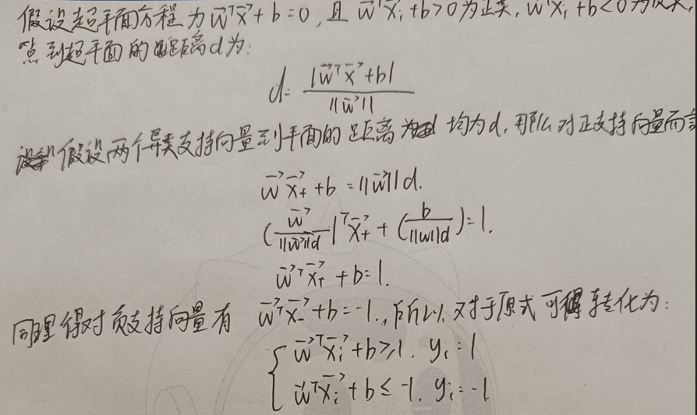
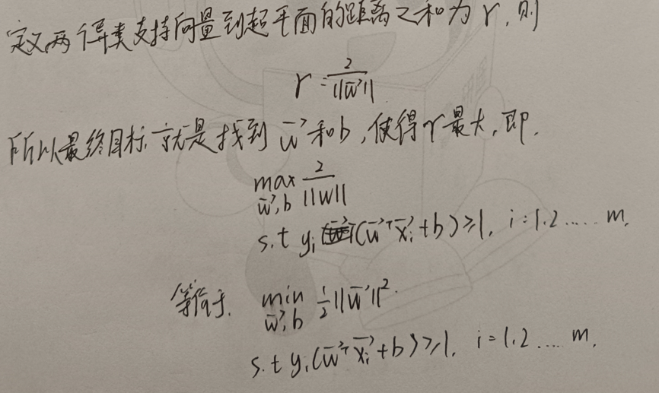
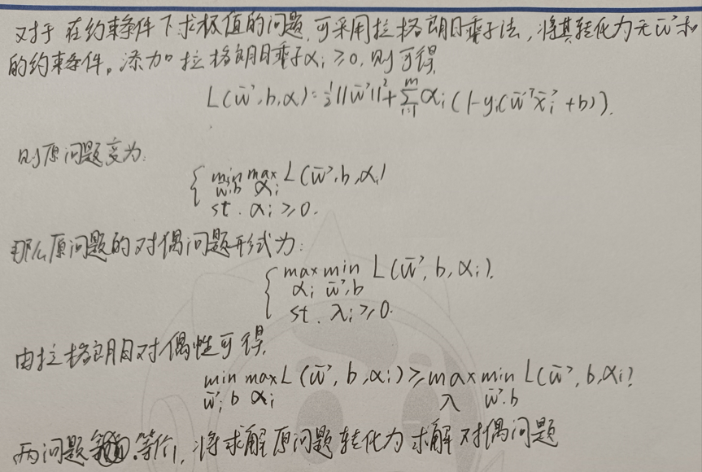
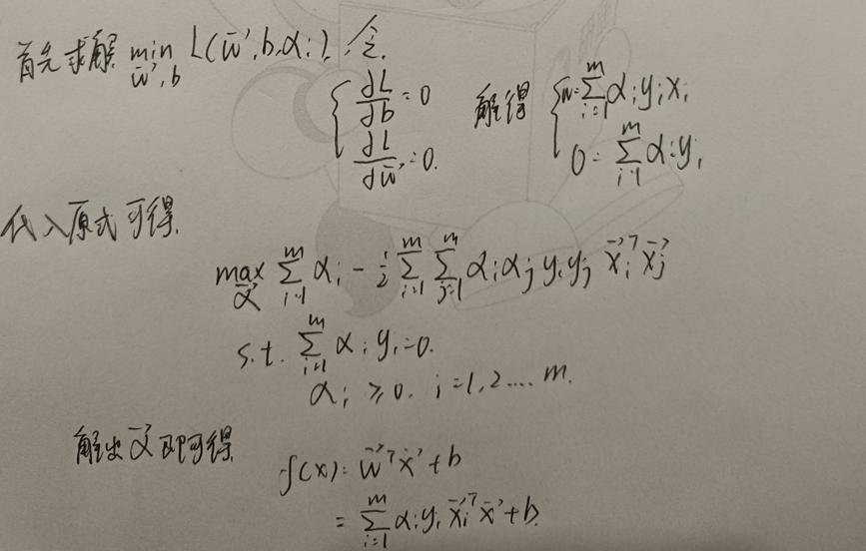
# -*- coding: utf-8 -*-
import numpy as np
import matplotlib.pyplot as plt
plt.rcParams['font.sans-serif'] = ['SimHei']
plt.rcParams['axes.unicode_minus'] = False
def generate_toy_data(m=40, seed=0):
# 随机生成二分类数据：
rng = np.random.RandomState(seed)
m_pos = m // 2
m_neg = m - m_pos
X_pos = rng.randn(m_pos, 2) + np.array([2.0, 2.0])
X_neg = rng.randn(m_neg, 2) + np.array([-2.0, -2.0])
X = np.vstack([X_pos, X_neg])
y = np.hstack([np.ones(m_pos), -np.ones(m_neg)])
return X, y
def load_manual_data():
# 从键盘手动输入数据：
print("请以 'x1 x2 y' 的形式输入训练样本，y 只能为 1 或 -1，输入 q 结束：")
X_list = []
y_list = []
while True:
s = input()
if s.strip().lower() == "q":
break
parts = s.split()
if len(parts) != 3:
print("格式应为: x1 x2 y，例如: 1.0 2.0 1 ；输入 q 结束。")
continue
try:
x1 = float(parts[0])
x2 = float(parts[1])
label = int(parts[2])
if label not in (1, -1):
print("标签 y 必须为 1 或 -1。")
continue
except ValueError:
print("输入格式有误，请重新输入。")
continue
X_list.append([x1, x2])
y_list.append(label)
if len(X_list) == 0:
print("未输入任何样本，改为使用随机数据。")
return generate_toy_data()
return np.array(X_list, dtype=float), np.array(y_list, dtype=float)
def svm_train_primal_hinge(X, y, C=1.0, lr=0.01, num_epochs=5000):
# 使用梯度下降算法最小化损失
m, n = X.shape
w = np.zeros(n)
b = 0.0
for epoch in range(num_epochs):
# 初始化梯度
grad_w = w.copy() # 来自 1/2 ||w||^2 的梯度
grad_b = 0.0
# 累加损失部分的梯度
margins = y * (X @ w + b) # 每个样本的 y_i (w^T x_i + b)
mis_idx = margins < 1
if np.any(mis_idx):
grad_w -= C * np.sum((y[mis_idx][:, None] * X[mis_idx]), axis=0)
grad_b -= C * np.sum(y[mis_idx])
# 更新梯度
w -= lr * grad_w
b -= lr * grad_b
return w, b
def plot_result(X, y, w, b, title="线性 SVM 分类结果"):
plt.figure()
X_pos = X[y == 1]
X_neg = X[y == -1]
plt.scatter(X_pos[:, 0], X_pos[:, 1], c='red', marker='o', label='y=1')
plt.scatter(X_neg[:, 0], X_neg[:, 1], c='blue', marker='x', label='y=-1')
# 画出决策边界和间隔线
x1_min, x1_max = np.min(X[:, 0]) - 1, np.max(X[:, 0]) + 1
xs = np.linspace(x1_min, x1_max, 200)
# w1 * x1 + w2 * x2 + b = 0 => x2 = -(w1*x1 + b)/w2
x2_decision = -(w[0] * xs + b) / w[1]
x2_margin_up = -(w[0] * xs + b - 1) / w[1]
x2_margin_dn = -(w[0] * xs + b + 1) / w[1]
plt.plot(xs, x2_decision, 'g-', label='决策边界')
plt.plot(xs, x2_margin_up, 'k--', linewidth=0.8, label='间隔边界')
plt.plot(xs, x2_margin_dn, 'k--', linewidth=0.8)
plt.xlabel("x1")
plt.ylabel("x2")
plt.title(title)
plt.legend()
plt.grid(True)
plt.show()
def main():
print("线性 SVM 基本型示例程序（二分类）")
print("请输入 1 使用手动输入数据，或输入 2 使用随机生成的数据：")
while True:
c = input()
if c == "1":
X, y = load_manual_data()
break
elif c == "2":
print("请输入数据规模：")
try:
m = int(input())
except ValueError:
m = 40
X, y = generate_toy_data(m=m)
break
else:
print("输入有误，请重新输入 1 或 2。")
print("共得到 {} 个样本，开始训练 SVM 模型……".format(len(y)))
w, b = svm_train_primal_hinge(X, y, C=1.0, lr=0.01, num_epochs=1000)
print("训练结束，学得参数为：")
print("w =", w)
print("b =", b)
# 计算训练集精度
preds = np.sign(X @ w + b)
acc = np.mean(preds == y)
print("在训练集上的分类准确率为：{:.2f}%".format(acc * 100))
# 绘制分类结果与分隔超平面
plot_result(X, y, w, b, title="线性 SVM 基本型（梯度下降近似求解）")
if __name__ == "__main__":
main()

运行结果
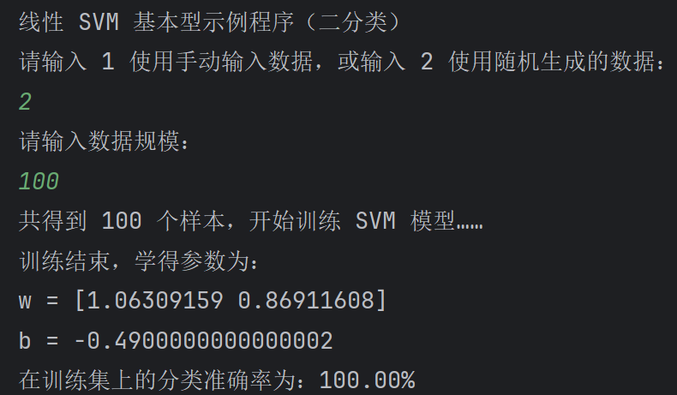
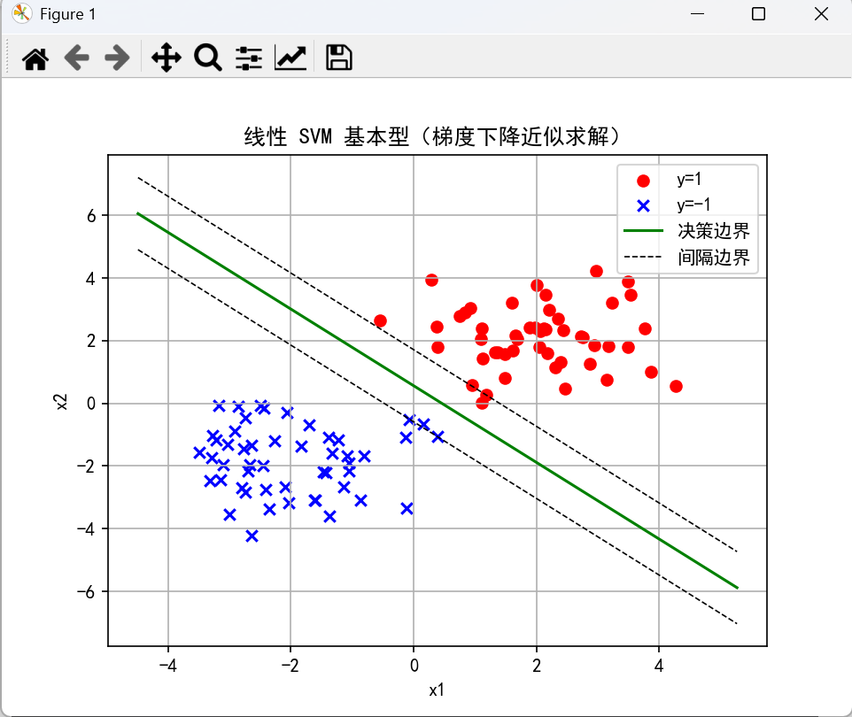
2、如何调用cvxopt工具包进行求解 SVM模型中需要优化的问题；（20分）
主要是在计算二次规划中调用 cvxopt工具包的对应内容
# -*- coding: utf-8 -*-
import numpy as np
import matplotlib.pyplot as plt
from cvxopt import matrix, solvers
plt.rcParams['font.sans-serif'] = ['SimHei']
plt.rcParams['axes.unicode_minus'] = False
def generate_toy_data(m=40, seed=0):
# 随机生成二分类数据。
rng = np.random.RandomState(seed)
m_pos = m // 2
m_neg = m - m_pos
X_pos = rng.randn(m_pos, 2) + np.array([2.0, 2.0])
X_neg = rng.randn(m_neg, 2) + np.array([-2.0, -2.0])
X = np.vstack([X_pos, X_neg])
y = np.hstack([np.ones(m_pos), -np.ones(m_neg)])
return X, y
def load_manual_data():
# 从键盘手动输入二维数据
print("请以 'x1 x2 y' 的形式输入训练样本，y 只能为 1 或 -1，输入 q 结束：")
X_list = []
y_list = []
while True:
s = input()
if s.strip().lower() == "q":
break
parts = s.split()
if len(parts) != 3:
print("格式应为: x1 x2 y，例如: 1.0 2.0 1 ；输入 q 结束。")
continue
try:
x1 = float(parts[0])
x2 = float(parts[1])
label = int(parts[2])
if label not in (1, -1):
print("标签 y 必须为 1 或 -1。")
continue
except ValueError:
print("输入格式有误，请重新输入。")
continue
X_list.append([x1, x2])
y_list.append(label)
if len(X_list) == 0:
print("未输入任何样本，改为使用随机数据。")
return generate_toy_data()
return np.array(X_list, dtype=float), np.array(y_list, dtype=float)
def svm_solve_dual_cvxopt(X, y):
# 使用 cvxopt 求解 SVM 的对偶问题。
m, n = X.shape
y = y.astype(float)
# 计算核矩阵 K_ij = x_i^T x_j
K = X @ X.T
P = matrix(np.outer(y, y) * K)
q = matrix(-np.ones(m))
G = matrix(-np.eye(m))
h = matrix(np.zeros(m))
A = matrix(y.reshape(1, -1))
b = matrix(np.zeros(1))
# 关闭冗长输出
solvers.options['show_progress'] = False
solution = solvers.qp(P, q, G, h, A, b)
alphas = np.array(solution['x']).reshape(-1)
return alphas
def recover_w_b(X, y, alphas, tol=1e-5):
# 根据 α 计算 w 和 b：
w = np.sum((alphas * y)[:, None] * X, axis=0)
# 选择一个支持向量
sv_idx = np.where(alphas > tol)[0]
if len(sv_idx) == 0:
b = 0.0
else:
k = sv_idx[0]
b = y[k] - np.dot(w, X[k])
return w, b, sv_idx
def plot_result(X, y, w, b, sv_idx, title="cvxopt 求解的线性 SVM"):
# 绘制训练样本点、支持向量和分隔超平面。
plt.figure()
X_pos = X[y == 1]
X_neg = X[y == -1]
plt.scatter(X_pos[:, 0], X_pos[:, 1], c='red', marker='o', label='y=1')
plt.scatter(X_neg[:, 0], X_neg[:, 1], c='blue', marker='x', label='y=-1')
# 标记支持向量
if len(sv_idx) > 0:
plt.scatter(X[sv_idx, 0], X[sv_idx, 1], s=120,
facecolors='none', edgecolors='k', linewidths=1.5,
label='支持向量')
x1_min, x1_max = np.min(X[:, 0]) - 1, np.max(X[:, 0]) + 1
xs = np.linspace(x1_min, x1_max, 200)
if abs(w[1]) > 1e-6:
x2_decision = -(w[0] * xs + b) / w[1]
x2_margin_up = -(w[0] * xs + b - 1) / w[1]
x2_margin_dn = -(w[0] * xs + b + 1) / w[1]
plt.plot(xs, x2_decision, 'g-', label='决策边界')
plt.plot(xs, x2_margin_up, 'k--', linewidth=0.8, label='间隔边界')
plt.plot(xs, x2_margin_dn, 'k--', linewidth=0.8)
else:
print("w2 接近 0，分隔超平面近似竖直，暂不绘制。")
plt.xlabel("x1")
plt.ylabel("x2")
plt.title(title)
plt.legend()
plt.grid(True)
plt.show()
def main():
print("使用 cvxopt 求解线性 SVM 对偶问题（二分类）")
print("请输入 1 使用手动输入数据，或输入 2 使用随机生成的数据：")
while True:
c = input()
if c == "1":
X, y = load_manual_data()
break
elif c == "2":
print("请输入数据规模2：")
try:
m = int(input())
except ValueError:
m = 40
X, y = generate_toy_data(m=m)
break
else:
print("输入有误，请重新输入 1 或 2。")
print("共得到 {} 个样本，开始调用 cvxopt 求解对偶问题……".format(len(y)))
alphas = svm_solve_dual_cvxopt(X, y)
print("得到的 α（前 10 项）为：")
print(alphas[:10])
w, b, sv_idx = recover_w_b(X, y, alphas)
print("恢复得到的参数：")
print("w =", w)
print("b =", b)
print("支持向量个数 =", len(sv_idx))
# 训练集精度
preds = np.sign(X @ w + b)
acc = np.mean(preds == y)
print("在训练集上的分类准确率为：{:.2f}%".format(acc * 100))
plot_result(X, y, w, b, sv_idx, title="cvxopt 求解线性 SVM（对偶）")
if __name__ == "__main__":
main()

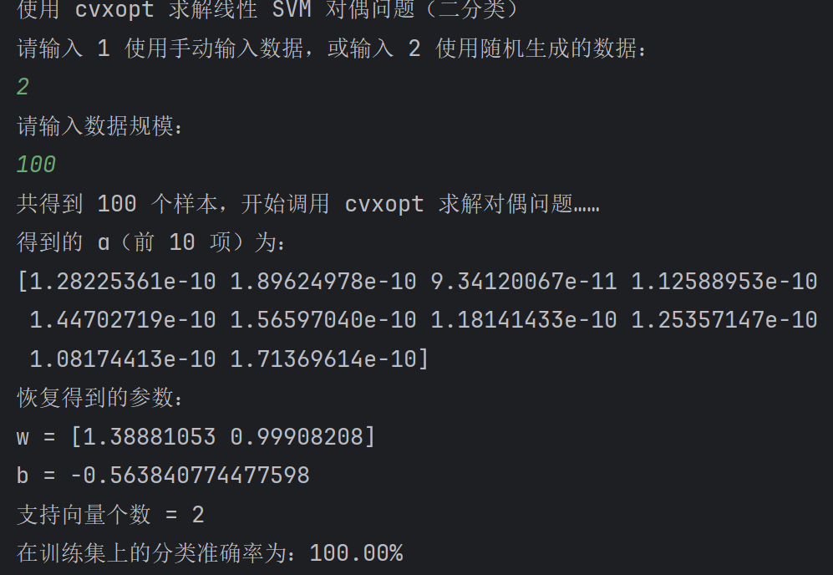
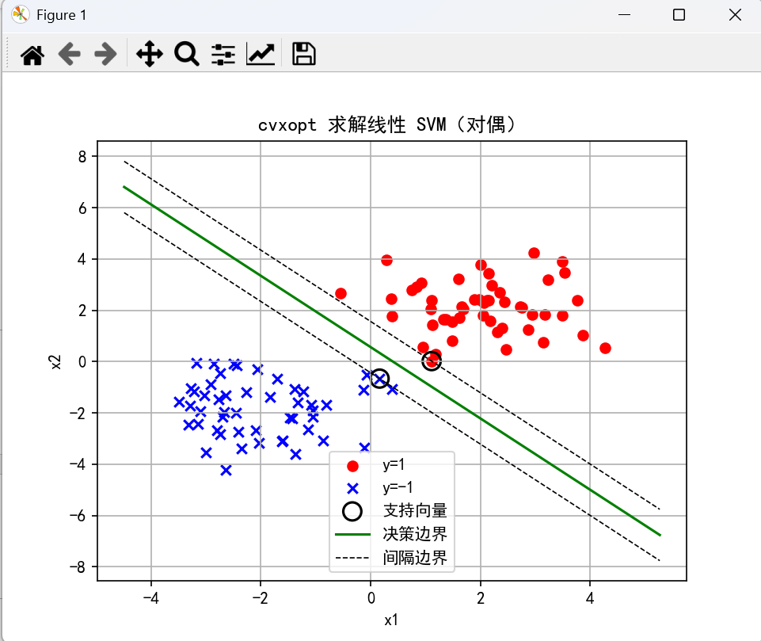
3、简述核函数的意义；（40分）
在某些情况下，数据可能是线性不可分的，但是通过核函数，可以将数据映射到更高维的空间，一定存在某个高维空间，使得源数据在映射后线性可分。
同时，选择不同核函数，相当于为数据了选择具有不同特点的特征空间，可以融入先验知识，辅助模型分类。
最后，通过核函数，可以在低维空间中计算高维空间的内积，从而避免了高维空间中大量的计算，降低了变量升维后带来的计算复杂度。

